|  |  |
| --- | --- |
| **Gerb-BMSTU_01** | **Министерство науки и высшего образования Российской Федерации**  Калужский филиал  федерального государственного бюджетного  образовательного учреждения высшего образования  ***«Московский государственный технический университет имени Н.Э. Баумана (национальный исследовательский университет)»***  ***(КФ МГТУ им. Н.Э. Баумана)*** |

**ФАКУЛЬТЕТ** ***ИУК «Информатика и управление»***

**КАФЕДРА** \_\_***ИУК4 «Программное обеспечение ЭВМ, информационные технологии»***

**ЛАБОРАТОРНАЯ РАБОТА №3**

**«Цепочки MapReduce задач. Сравнение документов»**

**ДИСЦИПЛИНА: «Технологии обработки больших данных»**

|  |  |  |
| --- | --- | --- |
| Выполнил: студент гр. ИУК4-72Б | | \_\_\_\_\_\_\_\_\_\_\_\_\_\_\_\_\_ ( Карельский М.К. )  (Подпись) |
| Проверил: | | \_\_\_\_\_\_\_\_\_\_\_\_\_\_\_\_\_ ( Голубева С.Е. )  (Подпись) |
| Дата сдачи (защиты):  Результаты сдачи (защиты): | | |
|  | - Балльная оценка:  - Оценка: | |

Калуга, 2023

**Цель:** формирование практических навыков использования цепочек MapReduce для решения сложных задач обработки больших данных.

**Задачи:**

1. Получить навыки реализации цепочки MapReduce задач.
2. Изучить интерфейс Hadoop MapReduce.
3. Изучить алгоритмы анализа, сравнение текстовых документов
4. Получить практические навыки обработки и анализа текстовых данных

**Задание:**

Выполнить задание с помощью цепочки MapReduce задач согласно варианту. В качестве входных текстовых файлов можно использовать книги в txt формате из библиотеки Project Gutenberg: <https://www.gutenberg.org>.

**Вариант 7**

Подсчитать средний рейтинг фильма. Входной файл рейтингов имеет формат:

userId, movieId,rating,timestamp

Выполнить операцию объединения с файлом, содержащим названия фильмов. Данный файл имеет формат:

movieId, title, genres

Результат должен быть сохранен в файле в формате:

movieId, title, av\_rating

Объединение выполнять согласно подходу Job-side join. В результате должны быть представлены 20 фильмов с самым высоким средним рейтингом

Исходные файлы:

[rating.csv](https://github.com/clemsonciti/Introduction-to-Hadoop-data/blob/master/ml-latest-small/ratings.csv)

[movies.csv](https://github.com/clemsonciti/Introduction-to-Hadoop-data/blob/master/ml-latest-small/movies.csv)

**Листинг:**

***script.sh***

#!/bin/bash

MAPPER1="mapper1.py"

REDUCER1="reducer1.py"

MAPPER2="mapper2.py"

REDUCER2="reducer2.py"

RATINGS="/user/hduser/input/ratings.csv"

MOVIES="/user/hduser/input/movies.csv"

OUTPUT1="/user/hduser/temp/output"

RESULT1="/user/hduser/temp/output/part-00000"

INPUT2="/user/hduser/temp/input"

OUTPUT="/user/hduser/output"

/usr/local/hadoop/bin/hdfs dfs -rm -R -f $OUTPUT1

/usr/local/hadoop/bin/hdfs dfs -rm -R -f $INPUT2

/usr/local/hadoop/bin/hdfs dfs -mkdir $INPUT2

/usr/local/hadoop/bin/hdfs dfs -rm -R -f $OUTPUT

/usr/local/hadoop/bin/mapred streaming -input $RATINGS -output $OUTPUT1 -mapper $MAPPER1 -reducer $REDUCER1

/usr/local/hadoop/bin/hdfs dfs -cp $RESULT1 $INPUT2

/usr/local/hadoop/bin/hdfs dfs -cp $MOVIES $INPUT2

/usr/local/hadoop/bin/mapred streaming -input $INPUT2 -output $OUTPUT -mapper $MAPPER2 -reducer $REDUCER2

/usr/local/hadoop/bin/hdfs dfs -head "$OUTPUT/part-00000"

***mapper1.py***

#!/usr/bin/python3.10

import sys

for line in sys.stdin:

    line = line.strip()

    if line != '':

        userId, movieId, rating, timestamp = line.split(',')

        if rating != 'rating':

            print(movieId, rating)

***reducer1.py***

#!/usr/bin/python3.10

import sys

ratings = {}

for line in sys.stdin:

    line = line.strip()

    movieId, rating = line.split()

    if movieId in ratings:

        ratings[movieId][0] += float(rating)

        ratings[movieId][1] += 1

    else:

        ratings[movieId] = [float(rating), 1]

for movieId in ratings:

    sum = ratings[movieId][0]

    count = ratings[movieId][1]

    ratings[movieId] = sum / count

ratings = dict(sorted(ratings.items(), key=lambda item: item[1], reverse=True))

i = 0

for movieId in ratings:

    print(f'{movieId},{ratings[movieId]},1')

    i += 1

    if i >= 20:

        break

***mapper2.py***

#!/usr/bin/python3.10

import sys

for line in sys.stdin:

    line = line.strip()

    if line != '':

        data = line.split(',')

        if len(data) == 3:

            if data[2] == '1':

                print(line)

            else:

                movieId, title, genres = data

                if title != 'title':

                    print(f'{movieId},{title}')

        if len(data) > 3:

            movieId = data[0]

            title = '#'.join(data[1:-1])

            print(f'{movieId},{title}')

***reducer2.py***

#!/usr/bin/python3.10

import sys

ratings = {}

titles = {}

for line in sys.stdin:

    line = line.strip()

    data = line.split(',')

    movieId = data[0]

    if len(data) == 3:

        ratings[movieId] = data[1]

    else:

        titles[movieId] = data[1].replace('#', ',')

i = 1

for movieId in ratings:

    title =  titles[movieId]

    rating = ratings[movieId]

    print(i, movieId, title, rating)

    i += 1

**Результат:**

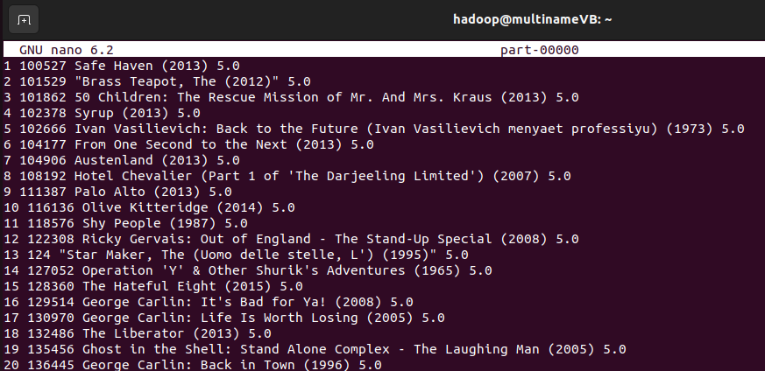

**Рис. 1.** Результат

**Вывод:** в ходе выполнения лабораторной работы были получены практические навыки использования цепочек MapReduce для решения сложных задач обработки больших данных.